EL CÍRCULO

OBJETIVOS:
- Discriminar la figura geométrica del círculo entre un grupo de figuras.
- Conocer las características propias del círculo

ACTIVIDADES:
- Jugar con los bloques lógicos libremente para familiarizarnos con las distintas figuras geométricas
- Clasificar las figuras geométricas colocándolas en el grupo de “los círculos” o en el grupo de “los no círculos”.
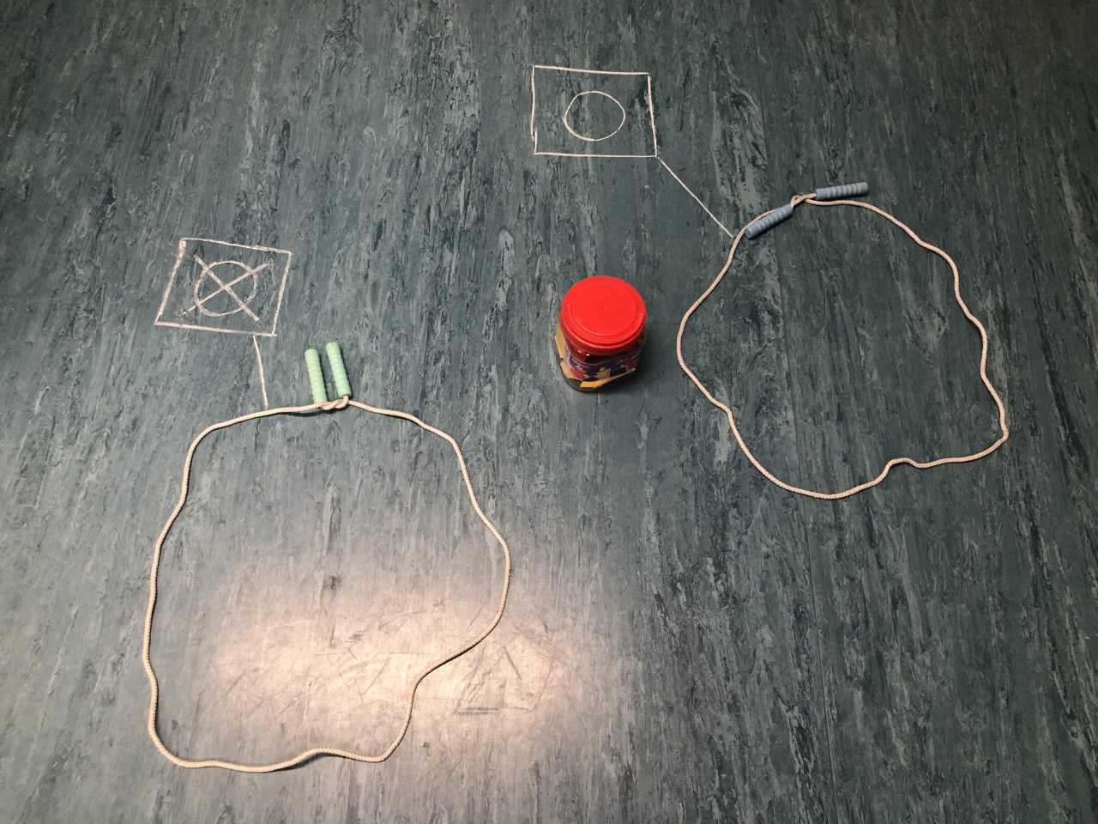

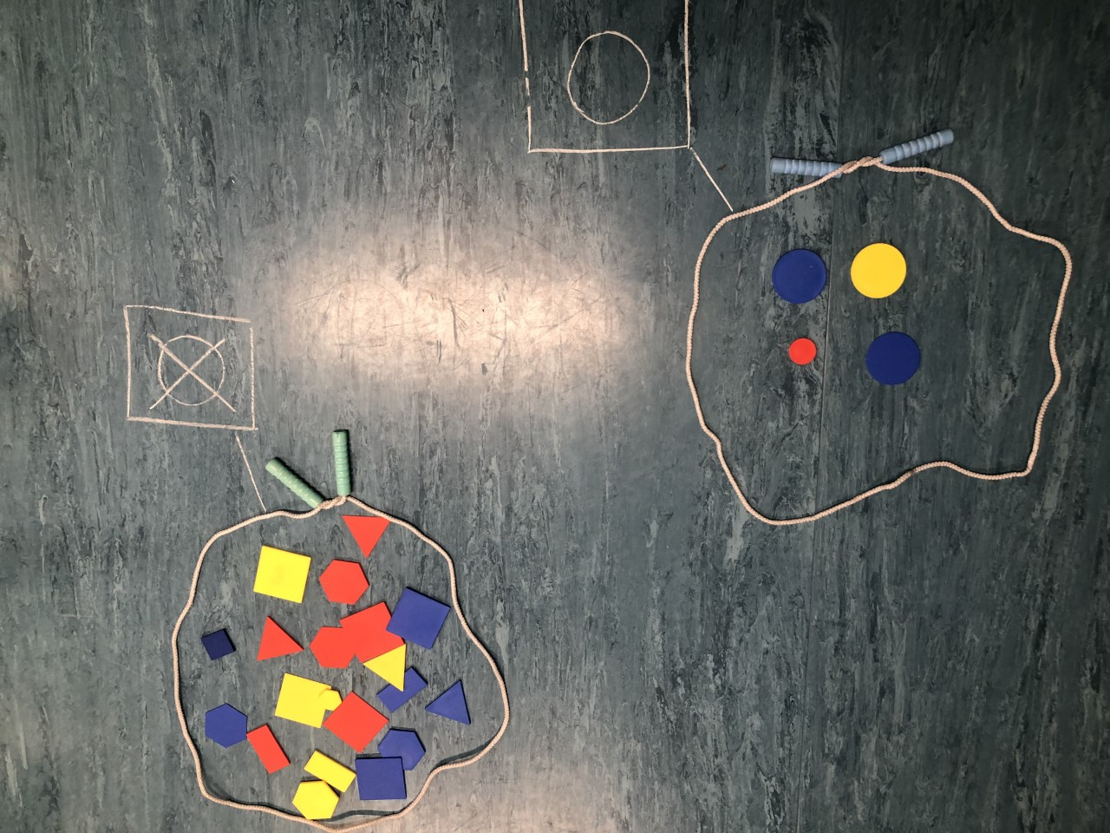

- Taller de grafismo: círculos.

